НЕ ДЕЛАЙТЕ АБОРТЫ!!!
Шла девочка на операцию —
Так делает много людей.
Она решила расстаться
С кусочком плоти своей.
Решила, что так будет лучше…
Ее не отговоришь.
Она решила не слушать
Как кричит не рожденный малыш.
«Сейчас я только клубочек
И не могу говорить.
Но верь и клубочек хочет,
Как ты, тоже хочет жить.
Ведь меня ты еще не знаешь.
Мне жизнь сохрани, я молю.
Зачем ты меня убиваешь?
Ведь тебя я уже люблю.
Мама, я стану поэтом
И стихи тебе напишу.
Мама, не делай это!
Тебя я молю, я прошу.
Для врача я лишь сгусток клеток,
Что можно легко удалить.
Мама, не делай это.
Я хочу родиться и жить.
У меня глаза голубые,
И голос и кожа в тебя,
И мысли уже живые…"
В утробе кричало дитя.
«Я цветы на восьмое марта
Буду тебе дарить.
Мама, прошу не надо!
Не рви моей жизни нить.
А если я девочкой буду,
Всему у тебя научусь,
Готовить и мыть посуду.
Я в этом тебе клянусь.
У меня уже бьется сердечко,
Ручки и ножки есть.
Я займу не много местечка
И не долго пробуду здесь.
Территория мам

Я еще не видел закатов,
И зебру, и лес, и дожди…
Мама, прошу, не надо!
Мамочка, пощади…

г. Таштагол,
ул. Ленина, 50
2-33-36
ул. Поспелова, 7
3-46-83
e-mаil:sorese@yandex.ru

Муниципальное казенное учреждение «Социально-реабилитационный центр
для несовершеннолетних»
Таштагольского района

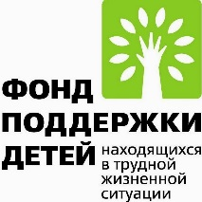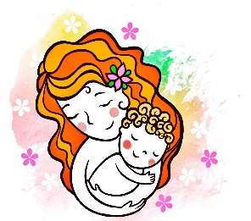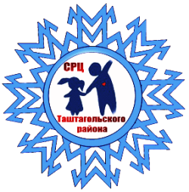

Платформа
«Со-действие»

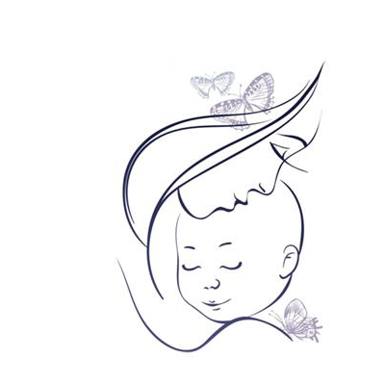

г.Таштагол

ВРЕДНЫЕ ПРИВЫЧКИ
У БЕРЕМЕННЫХ
и их влияние на здоровье детей

К вредным привычкам беременных следует отнести прежде всего алкоголизм, курение, наркоманию, токсикоманию.

У будущей матери, злоупотребляющей алкоголем, риск выкидыша увеличивается в 2-4 раза. Внутриутробное воздействие алкоголя приводит к появлению ряда проблем – от врожденных пороков до неврологических расстройств и нарушений развития.
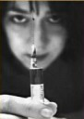В большинстве случаев женщин, принимающих наркотики, ждут осложнения во время беременности. Некоторые препараты приводят к дефициту питательных веществ, анемии (малокровию) и замедленному развитию плода. Увеличивается также предрасположенность к рождению детей с пороками внутриутробного развития, наркозависимостью с первых дней жизни, возникновению тяжёлых поздних токсикозов беременных. Внутривенное употребление наркотиков может привести к гепатиту и к СПИДу.

Молодой девушке – будущей матери
и женщине, следует знать и всегда помнить, что только полный отказ
от наркотических, психотропных
и алкогольных средств в период беременности, здоровый образ жизни –служат гарантией рождения
здорового и счастливого ребенка.

Поддержка близких и родных!

Число несовершеннолетних родителей растет с каждым годом. Основная причина неутешительной статистики связана с ближайшими родственниками подростков, которые не создали в своей семье атмосферу доверия и взаимопонимания. В результате дети ищут это самое понимание на стороне, что часто дает неутешительный итог.

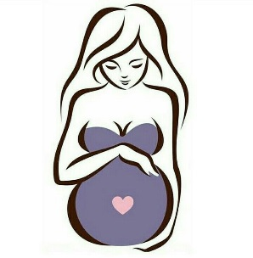Службы поддержки несовершеннолетних матерей в России, созданы на общественных началах и предполагают участие психологов, педагогов, юристов, медиков, соцработников. Специалисты бесплатно консультируют девочек, проводят беседы с ними и их родителями. Нередко юные матери и их семьи не могут самостоятельно сделать выбор в пользу материнства или отказа от него, им нужен совет. Нередки случаи аномального материнского поведения среди только что родивших несовершеннолетних матерей, поэтому в роддоме обязательно должен работать психолог.
Службы поддержки несовершеннолетних матерей призваны дать не только крышу над головой, но и оказывают духовную поддержку, помогают обрести уверенность в себе, привыкнуть к своему ребенку и реабилитироваться после стресса, причиненного этой непростой ситуацией. Центры помощи юным матерям способствуют тому, что дети остаются в семье, а не попадают в детдом.

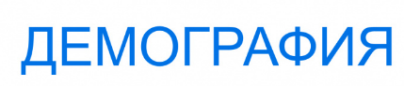

Важной составляющей улучшения демографической ситуации в РФ является рост рождаемости за счет профилактики абортов.
Среди причин абортов чаще всего называли бытовые трудности, давление со стороны окружения, нежелание партнера иметь детей, психологическую неготовность быть матерью, отсутствие поддержки со стороны близких, страх перед будущими трудностями, несвоевременность беременности и др. Каждая из вышеуказанных причин устранима.
Платформа «Со-действие» в проекте «Территория мам» создана для оказания помощи в принятии несовершеннолетней решения об оставлении беременности и в перспективе своего ребенка; для формирования у беременных несовершеннолетних первичного чувства материнства, как профилактики отказов от новорожденных, абортов.
Главной целью данной платформы является сохранение беременности, а также формированию безопасной поддерживающей социальной сферы через организацию работы с родителями и ближайшим окружением.

